Кочнева Лилия Геннадьевна
педагог дополнительного
образования I кв. кат.
Асбестовская школа-интернат
рук. кружка «Ритмика и танец»

СОЦИАЛЬНАЯ АДАПТАЦИЯ ДЕТЕЙ С ОГРАНИЧЕННЫМИ ВОЗМОЖНОСТЯМИ ЗДОРОВЬЯ СРЕДСТВАМИ ИСКУССТВА
Все виды искусства служат
величайшему из искусств –
искусству жить на земле.
Б. Брехт
Практика работы в специальном образовательном учреждении для детей с проблемами свидетельствует о том, что педагог, работающий в области художественного воспитания, может успешно выполнять свои обязанности по художественному развитию и компенсации отклонений в развитии детей средствами искусства при условии постоянного глубокого изучения индивидуальных особенностей своих воспитанников и применении современных коррекционных технологий художественной педагогики.
Гуманистический подход к образованию требует от педагога пристального внимания к изучению природы ребенка. Внутренний мир ребенка, с проблемами в развитии сложен. Как помочь таким детям увидеть, услышать, почувствовать все многообразие окружающей среды? Как помочь им познать свое «Я», раскрыть его и войти в мир взрослых, полноценно существовать и взаимодействовать в нем?
Средством, способным решить все эти задачи и многие другие, является танец. Ребенок с проблемами, действуя в мире танца, дает позитивные изменения в своем развитии: развивается его мышление, воображение, координация, устойчивость внимания, формируется целенаправленная деятельность. На время общения с искусством он уходит от переживаний, эмоционального отвержения, чувства одиночества, страхов и тревожности или от конфликтных межличностных и внутрисемейных отношений. Создание ребенком продуктов художественной деятельности облегчает процесс коммуникации, установления отношений со значимыми взрослыми и сверстниками на разных этапах развития. Интерес к результатам творчества ребенка со стороны окружающих, выступление на концертах, повышает самооценку, самоприятие ребенка с проблемами в развитии. И именно это обеспечивает решение важнейшей задачи – адаптации ребенка посредством танца в макросоциальной среде. Дети с нарушением интеллекта, в силу своих физических и психологических особенностей, нуждаются в специально подобранных занятиях для этого создан кружок « Ритмика и танец». В школе – интернате кружок «Ритмика и танец» существует более 8 лет. Дети 9-14 лет, посещают кружёк два раза в неделю.
Танец - это искусство пластических и ритмичных движений тела, исполненных в соответствующем темпе в такт музыки Он соединяет воедино физические движения в соответствии с заданным ритмом в гармонии с внутренним миром.
Танцевально-ритмические занятия основаны на ритмопластике и направлены на:
- коррекцию психических процессов (памяти, внимания, ориентировки);
- формирование коммуникативных компетенций;
- развитие двигательной организации;
- освоение выразительности движений;
В структуру каждого занятия включаются музыкальные игры с различной степенью подвижности и разной направленности, релаксационные упражнения, способствующие снятию мышечного и эмоционального напряжения.
Особенностью занятий кружка «Ритмика и танец» является положительный, эмоциональный фон занятий. Движения детей становятся четкими и целесообразными, нормализуется двигательное беспокойство. Для снятия чрезмерной возбудимости и нервозности используется лирическая музыка, спокойные и мелодичные музыкальные образы. Напротив, яркая, бравурная музыка поднимает настроение и организует двигательную деятельность. Воспитанники, отличающиеся робостью в условиях коллективной деятельности заряжаются общим настроением, постепенно включаются в работу. Особенно мои воспитанники любят выступать.
Они охотно демонстрируют свои умения и способности через участие в мероприятиях разного уровня, в рамках областного фестивального движения «Парад искусств»:;«Мы всё можем»;«Куделька»; «Звёздный фейерверк»;«Под крышей дома моего». Ценность работы кружка, заключается в том, что она: формирует у ребенка принцип успеха, способности к самораскрытию, адекватность восприятия, активизирует двигательные навыки, помогает ребенку вступить в систему социальных отношений, обеспечивает положительную динамику развития личности в целом, что в результате приводит к основной задаче: готовности воспитанников к самостоятельной жизни и адаптации в современных условиях. Главное то, что дети занимаются с удовольствием. Родители так же охотно принимают участие в комплектовании костюмов, предлагают свою помощь в организации выступлений на сцене городских учреждений, гримируют детишек, настраивают и ободряют перед выходом на сцену. И я с уверенностью могу сказать, что самые благодарные зрители - это родители.
Я предлагаю вашему вниманию фоторепортаж о самых ярких моментах выступлений кружка «Ритмика и танец».
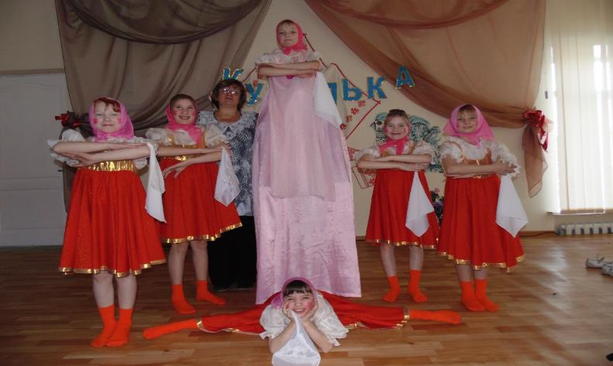

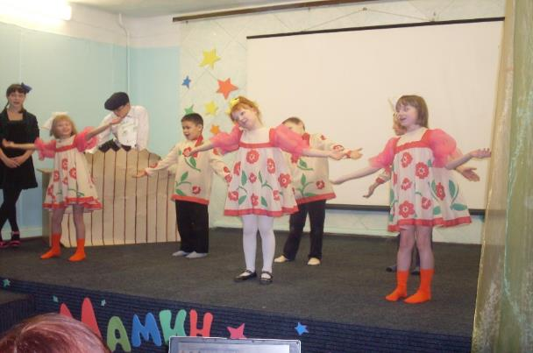 «Мамин праздник»
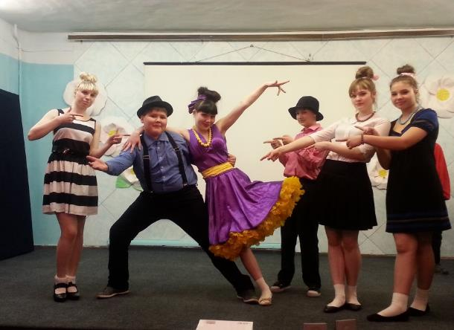 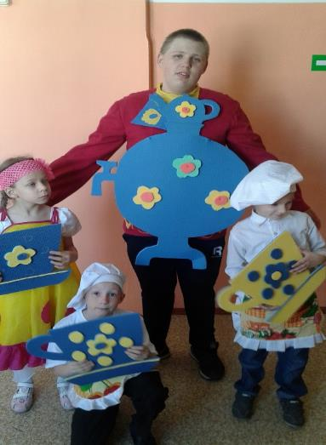 Таким образом, нельзя решать актуальные проблемы современности вне искусства - мощнейшего средства воспитания.

